В журналах размещаются только авторские научные публикации. Авторы принимают на себя ответственность за достоверность сведений, изложенных в статьях, а так же за качество перевода текста на другие языки. Редакция журнала не несет ответственности за недостоверные данные в публикуемых работах.
Наши специалисты всегда помогут Вам правильно оформить статью. Эта услуга бесплатна, но может повлиять на срочность Вашей публикации, поэтому желательно самостоятельно оформится статью.

5 простых правил оформления статьи
- Размер шрифта (Times New Roman) - кегль: 14.
- Текст без принудительных переносов.
- Межстрочный интервал: 1.5.
- Все поля: 2.5.
- Отступ абзаца: 1.25.

Структура статьи
- Название статьи.
- Фамилия Инициалы.
- ФИО на русском языке / ФИО на английском языке, ученая степень, ученое звание, должность, подразделение, место работы (учебы), город.
- Аннотация: два- три предложения, о чем статья.
- Abstract. Аннотация на англ. яз. – по желанию.
- Ключевые слова: основные понятия, рассматриваемые в статье.
- Keywords: ключевые слова на англ. яз.
- Текст статьи.
- Список литературы.
Необходимо ФИО, место работы, должность, ученые звания и степени, аннотацию и ключевые слова переводить на английский язык. Почему желательно переводить некоторые атрибуты статьи на английский язык?

Пример структуры статьи
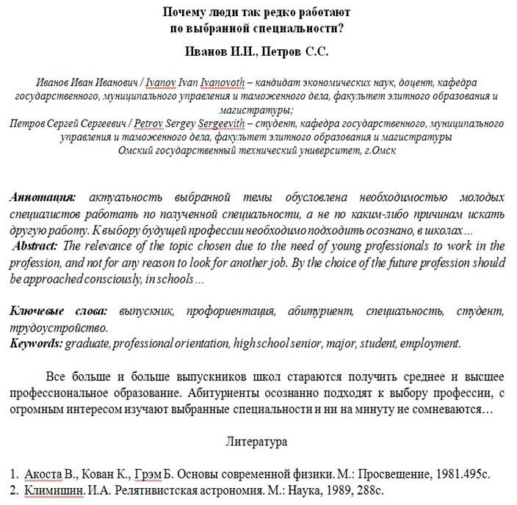

Оформление ссылок и списка литературы
Ссылки в тексте оформляются в квадратных ссылках [источник, страница]. Пример оформления ссылок.
Текст статьи текст статьи текст статьи текст статьи текст статьи текст статьи текст статьи текст статьи текст статьи текст статьи текст статьи [15, с. 121].
Список литературы оформляется нумерованным списком, отступ 0,0 см., выступ 0,5 см. Пример оформления списка литературы.
Список литературы
1. Акоста В., Кован К., Грэм Б. Основы современной физики. М.: Просвещение, 1981.495с.

